附件2
全国党员管理信息系统党员组织关系转
接操作流程

1.用户登录系统后，在系统首页点击【组织关系转接】进入组织关系转接管理子系统。
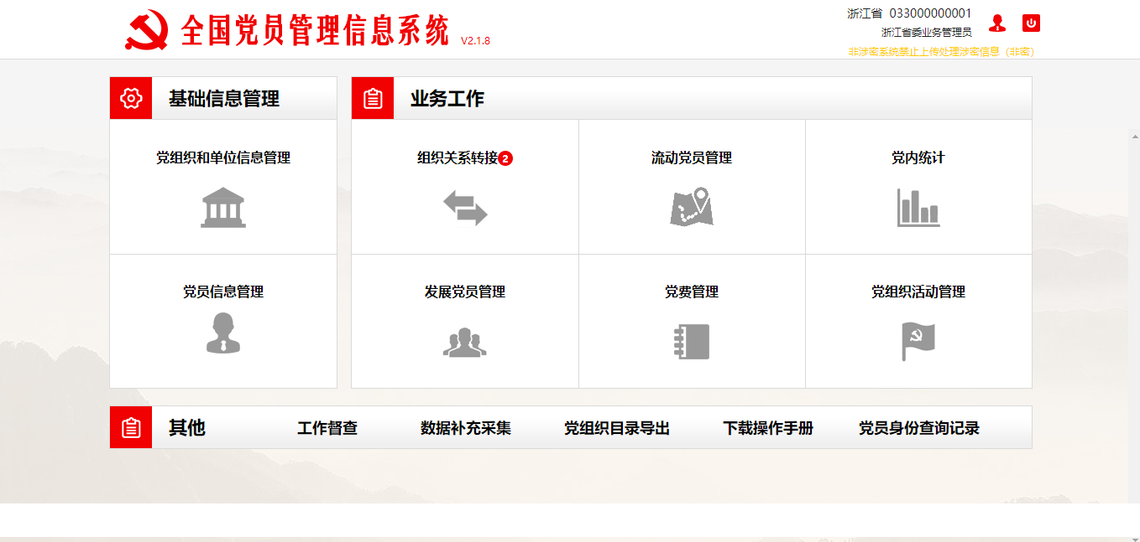
2.导航栏中包括转出、接收、支部间转接、工作督查四个栏目，系统默认进入转出页签。
转出分为待办工作、已办工作、转出历史。其中待办工作是指需要当前登录用户进行审批的转接流程；已办工作是当前登录用户已经审批但是还没有结束的转接流程；转出历史是当前登录用户本级及所有下级的转出历史记录。
接收分为待办工作、已办工作、未报到、接收历史。其中待办工作是指需要当前登录用户进行审批的转接流程；已办工作是当前登录用户已经审批但是还没有结束的转接流程；未报到是当前登录用户所有下级中未报到的党员；接收历史是当前登录用户本级及所有下级的接收历史记录。
3.根据组织关系转接实际情况不同，转接类型分为“省内（系统内）转接”、“全国直接转接”和“县内直接转接”，以下具体说明三类转接相关操作。
（1）县内转移即校内转移，适用于校内29个二级单位之间直接转移，比如，从文学院转到离退休党委。
（2）省内转移，适用于转出学校以外、广西区内的各个二级单位之间的转移，路径会直接生成。
（3）全国直接转移，适用于转出广西以外。
3.1县内直接转接组织关系
3.1.1由具有县内转接权限的党组织，点击<待办工作>右侧页面中【转出申请】，进入转接申请页面。
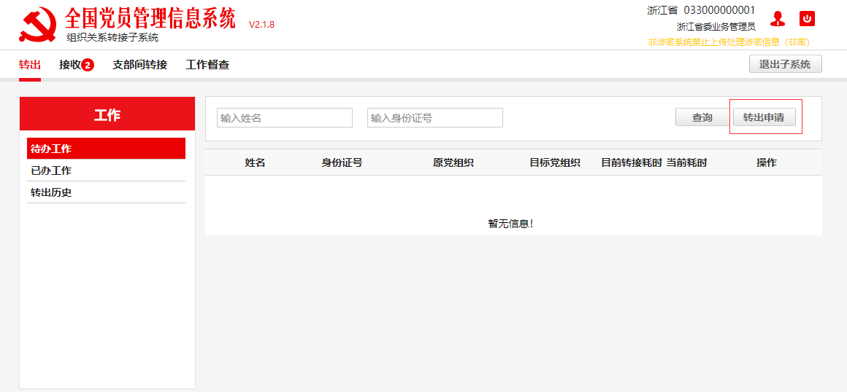
3.1.2转接申请页面显示登录党组织本级及直属下级总支部和支部中的党员，在当前页面选择需要进行组织关系转接人员后，点击【下一步】，可继续填写转接的详细内容，点击【返回】可退回到组织关系转接<待办工作>页面。
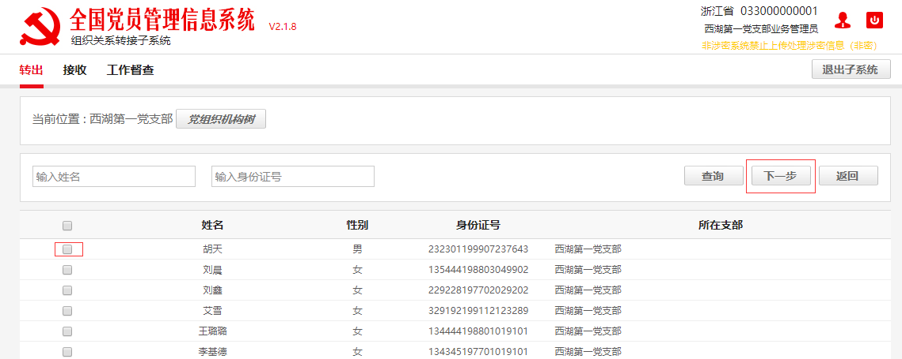
3.1.3在转接详细信息填写页面，在转接类型中选择“县内直接转接”，点击图示“放大镜”按钮，弹出查询弹框。在查询弹框中输入目标党组织名称，点击【查询】列表中显示查询到的党组织，再次点击目标党组织所在行操作列下的选择按钮，完成目标党组织的填写，党组织名称带入目的地党组织输入框中。完成电子介绍信填写后，点击【生成转接路径】。
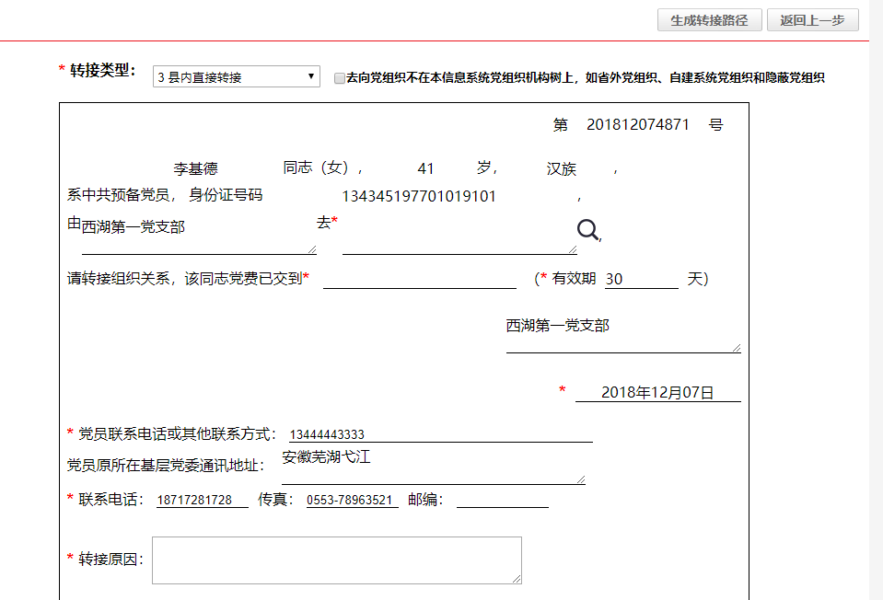
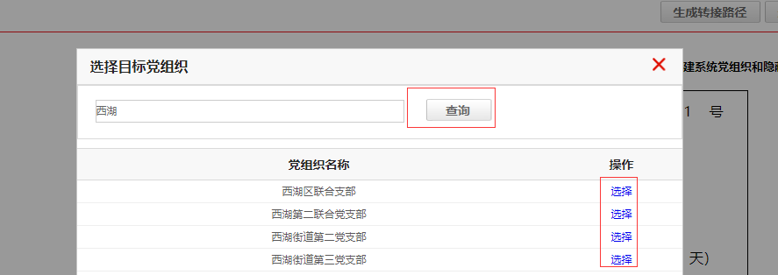
注意：1.填写目标党组织时，点击目的地党组织处的 “放大镜”图标。系统弹出查询弹框，用户输入目标党组织名称后点击【查询】按钮，列表显示查询到的党组织列表，找到目标党组织后点击【选择】，完成目标党组织的填写。若目标党组织尚不在系统覆盖范围内或该组织为涉密组织不在全国党员管理信息系统中登记，无法通过模糊查询匹配到目标党组织，这时用户需要勾选【去向党组织不在本信息系统党组织机构树上，如省外党组织、自建系统党组织和隐蔽党组织】，勾选【去向党组织不在本信息系统党组织机构树上，如省外党组织、自建系统党组织和隐蔽党组织】后可以手动输入目标党组织名称。
3.1.4生成转接路径后，请核对转接路径生成是否正确，如正确无误请点击【确认发起】按钮，点击【确认发起】后，系统弹出窗口，核对并勾选“已核实党员信息同本人和档案资料等一致”方可点击【确定】发起转接申请，否则【确定】按钮置灰不可点击。点击【确定】按钮正式发起转接并等待下一节点审批，该转接工作从在待办工作列表中转至未办结工作列表中；若转接路径生成有误请点击【返回上一步】按钮修改转接信息。
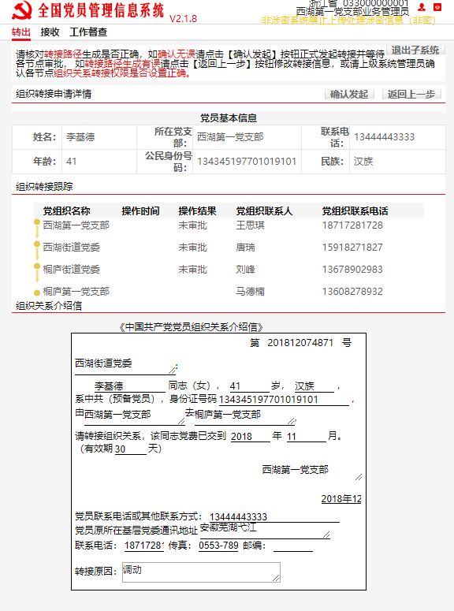
注意：请认真核对组织转接党员基本信息，查看转接关系路径是否正确。
3.1.5根据系统生成的组织关系转接路径，下一审批节点党组织登陆系统后在组织关系转接子系统<待办工作>中，可看到需要本级党组织审批或接收的党员信息，点击【查看介绍信】可在线浏览该党员组织关系转接介绍信。
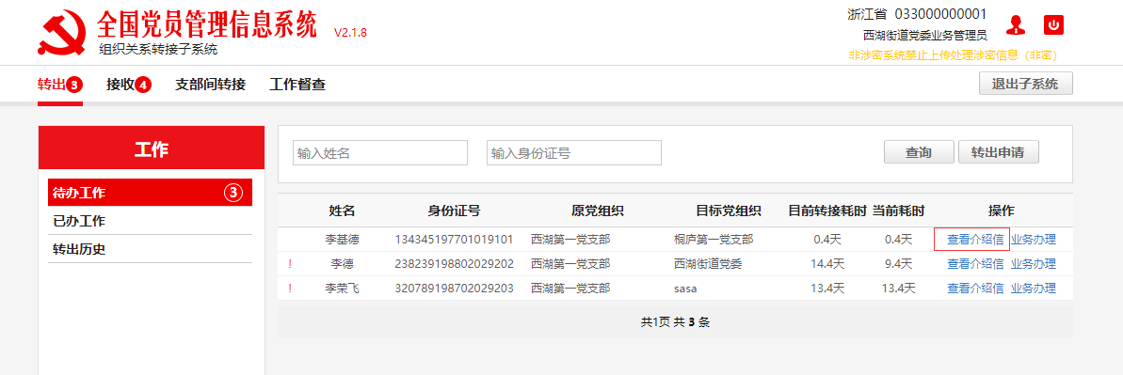
3.1.6点击【业务办理】进入组织转接详情页面，用户根据实际转接情况对转接申请进行审批操作，具体审批包括“同意”、“不同意”、“更改”和“接收”。
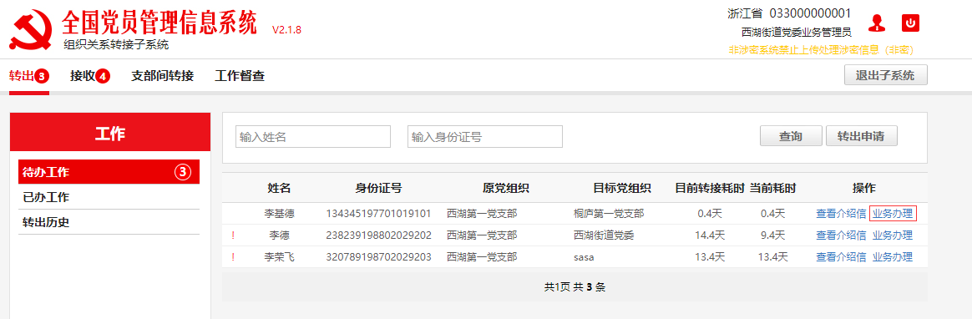

“同意”指本级党组织审批通过，审批点击【同意】时，系统弹出弹窗“已审核过党员基本信息，确保党员数据真实准确”，审核并勾选后，方可点击【确定】完成审批，否则【确定】按钮置灰。点击确定后该党员进入下一审批阶段，等待下一节点党组织审批。
“不同意”指本级党组织审批不通过，点击“不同意”后弹出填写不同意意见对话框，填入具体理由后，再点击【确定】，则该党员按原转接路径逐级退回至发起转接党组织。
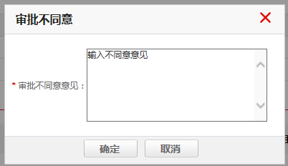
“更改”指本级党组织根据党员组织关系转接实际情况，调整党员的需转入的目标党组织，更改后该党员将按照新生成的转接路径进行转接。
“接收”指该党员通过党组织逐级审批到达有县内转接权限的党组织，由该党组织安排进入其直属党支部。点击【接收】，系统弹出接收党员窗口，用户需填写转入本组织时间、转入支部、转入办理人员联系电话和备注信息，填写完成后点击【确定】,系统弹出弹窗。确认并勾选“已确认该名党员已到基层党委报到并编入一个党支部”和“已审核过党员基本信息，确保党员数据真实准确”后，方可点击【确定】接收该党员，否则【确定】按钮置灰，点击【确定】后完成党员的接收。
3.2省内（系统内）转接组织关系
3.2.1由具有省内转接权限的党组织，点击<待办工作>右侧页面中【转出申请】，进入转接申请页面。
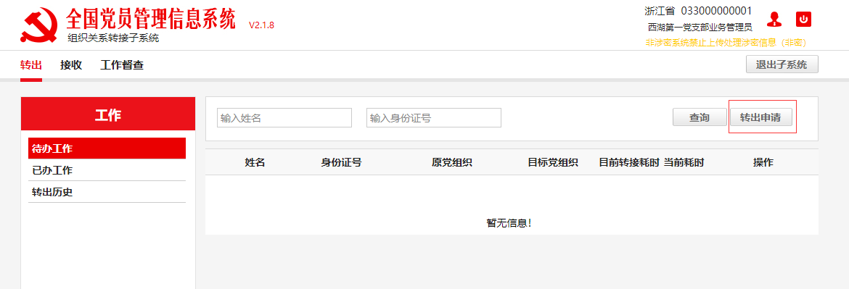
3.2.2转接申请页面显示登录党组织本级及直属下级总支部和支部中的党员，在当前页面选择需要进行组织关系转接人员后，点击【下一步】可继续填写转接的详细内容，点击【返回】可退回到组织关系转接<待办工作>页面。
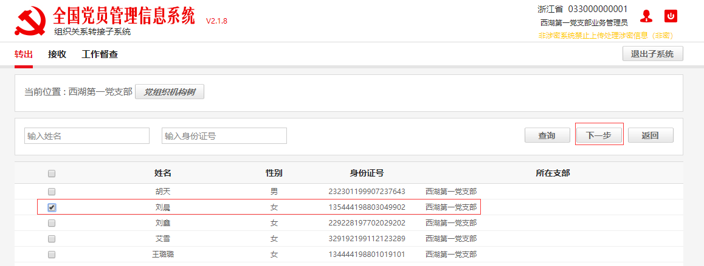
3.2.3在转接详细信息维护页面中的转接类型中选择“省内（系统内）直接转接”并填写党员电子介绍信，点击【生成转接路径】。
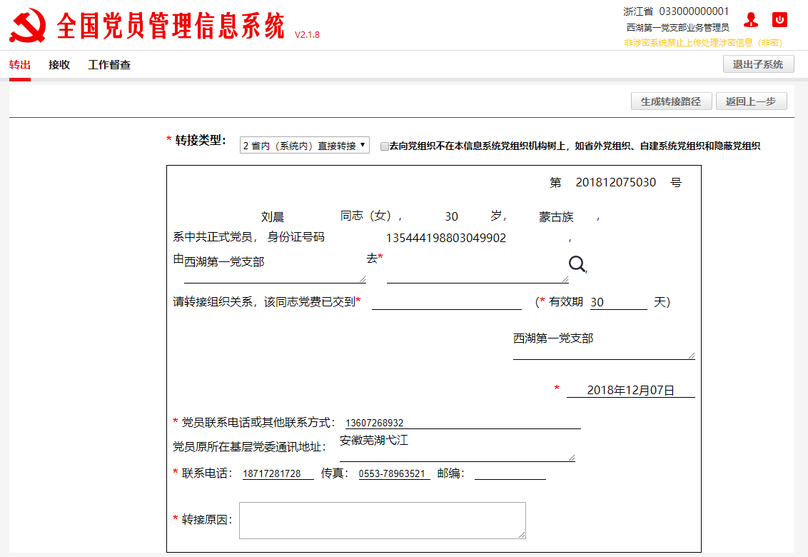
注意：特殊需要说明的是本页有一个【去向党组织不在本信息系统党组织机构树上，如省外党组织、自建系统党组织和隐蔽党组织】办理标识，由于系统在试点阶段无法实现全国数据的互通互联，进行转接操作时可能出现目标党组织尚不在系统覆盖范围内或该组织为涉密组织不在全国党员管理信息系统中的情况，无法通过模糊查询匹配到目标党组织，这时用户需要勾选【去向党组织不在本信息系统党组织机构树上，如省外党组织、自建系统党组织和隐蔽党组织】，勾选【去向党组织不在本信息系统党组织机构树上，如省外党组织、自建系统党组织和隐蔽党组织】后可以手动输入目标党组织名称。
3.2.4生成转接路径后，请核对转接路径生成是否正确，如正确无误请点击【确认发起】，点击【确认发起】后，系统弹出窗口，核对并勾选“已核实党员信息同本人和档案资料等一致”后，方可点击【确定】发起转接申请，否则【确定】按钮置灰不可点击。点击【确定】按钮正式发起转接并等待下一节点审批，该转接工作从在待办工作列表中转至未办结工作列表中；若转接路径生成有误请点击【返回上一步】按钮修改转接信息。
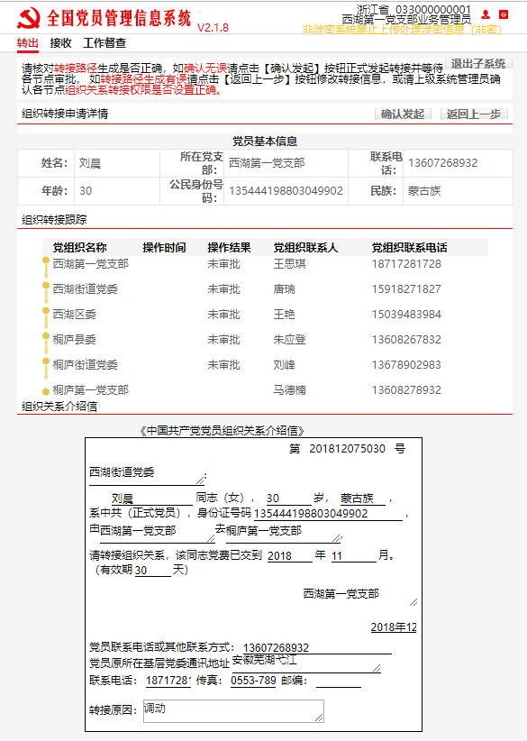
注意：请认真核对组织转接党员基本信息，查看转接关系路径是否正确。
3.2.5根据系统生成的组织关系转接路径，下一审批节点党组织登录系统后在组织关系转接子系统<待办工作>中，可看到需要本级党组织审批或接收的党员信息，点击【查看介绍信】可在线浏览该党员组织关系转接介绍信。
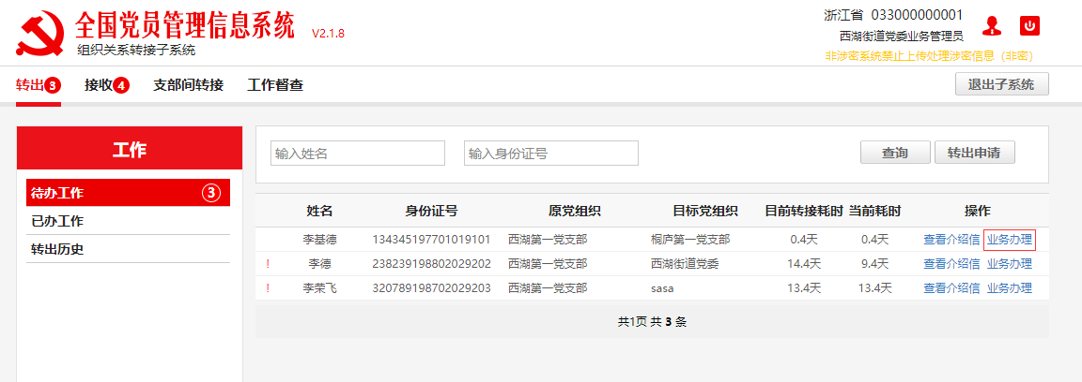
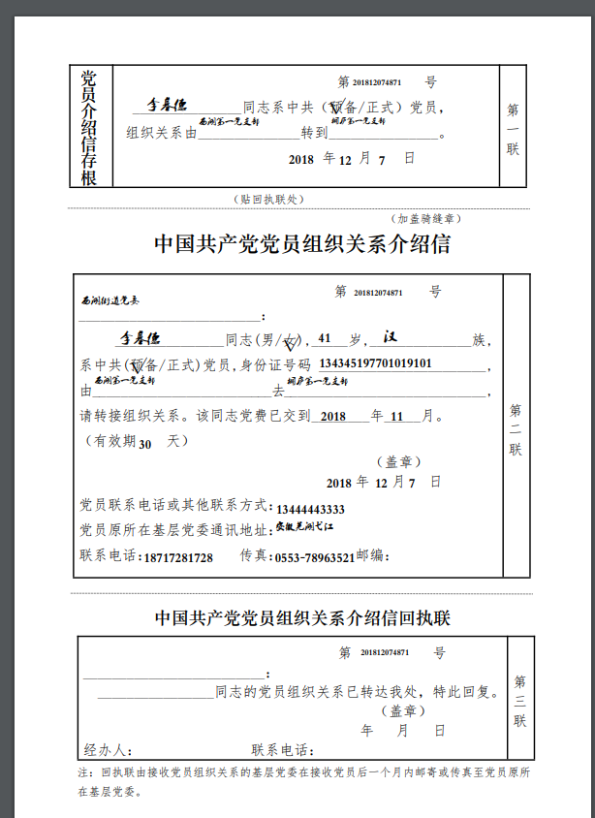
3.2.6点击【业务办理】进入组织转接详情页面，用户根据实际转接情况对转接申请进行审批操作，具体审批包括“同意”、“不同意”、“更改”和“接收”。
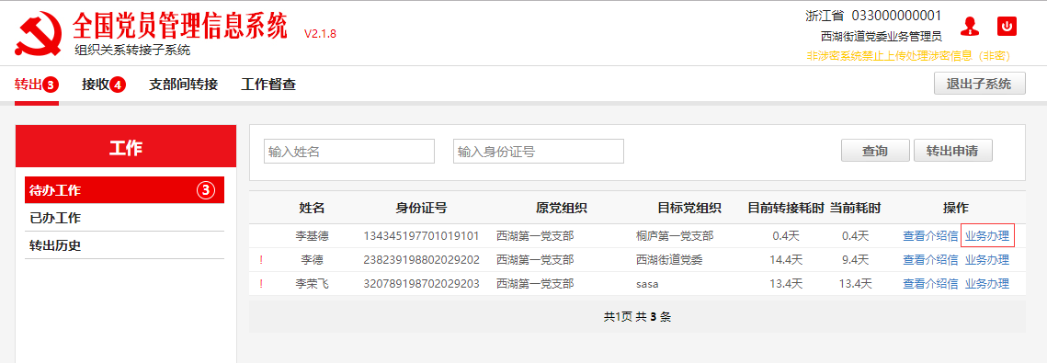

“同意”指本级党组织审批通过，审批点击【同意】时，系统弹出弹窗“已审核过党员基本信息，确保党员数据真实准确”，审核并勾选后，方可点击【确定】完成审批，否则【确定】按钮置灰。点击确定后该党员进入下一审批阶段，等待下一节点党组织审批。
“不同意”指本级党组织审批不通过，点击“不同意”后弹出填写不同意意见对话框，填入具体理由后，再点击【确定】，则该党员按原转接路径逐级退回至发起转接党组织。
“更改”指本级党组织根据党员组织关系转接实际情况，调整党员的需转入的目标党组织，更改后该党员将按照新生成的转接路径进行转接。
“接收”指该党员通过党组织逐级审批到达有县内转接权限的党组织，由该党组织安排进入其直属党支部。点击【接收】，系统弹出接收党员窗口，用户需填写转入本组织时间、转入支部、转入办理人员联系电话和备注信息，填写完成后点击【确定】,系统弹出弹窗。确认并勾选“已确认该名党员已到基层党委报到并编入一个党支部”和“已审核过党员基本信息，确保党员数据真实准确”后，方可点击【确定】接收该党员，否则【确定】按钮置灰，点击【确定】后完成党员的接收。
3.3全国直接转接组织关系-转出阶段
由于目前全国业务数据交换区尚未建成上线，全国范围内的组织管理转接系统操作，分为转出阶段和转入阶段分别进行操作。
3.3.1如需办理全国范围内转出，点击<待办工作>右侧页面中【转出申请】，进入转接申请页面。
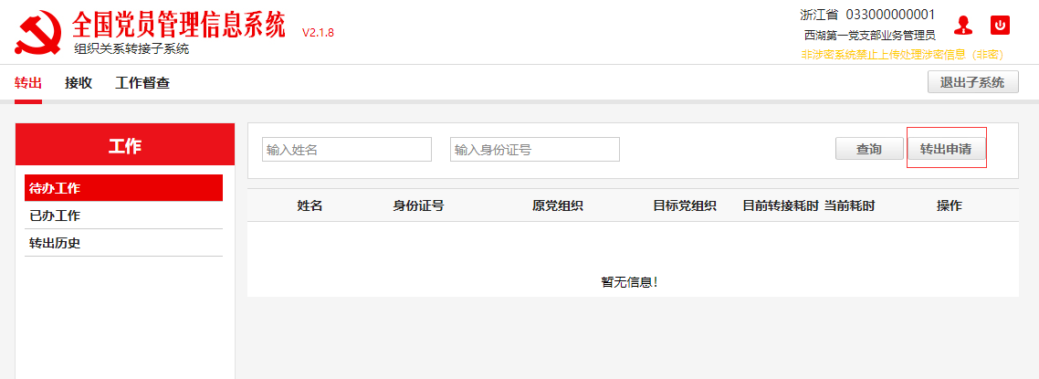
3.3.1.1转接申请页面显示登录党组织本级及直属下级总支部和支部中的党员，在当前页面选择需要进行组织关系转接人员后，点击【下一步】，可继续填写转接的详细内容，点击【返回】可退回到组织关系转接<待办工作>页面。
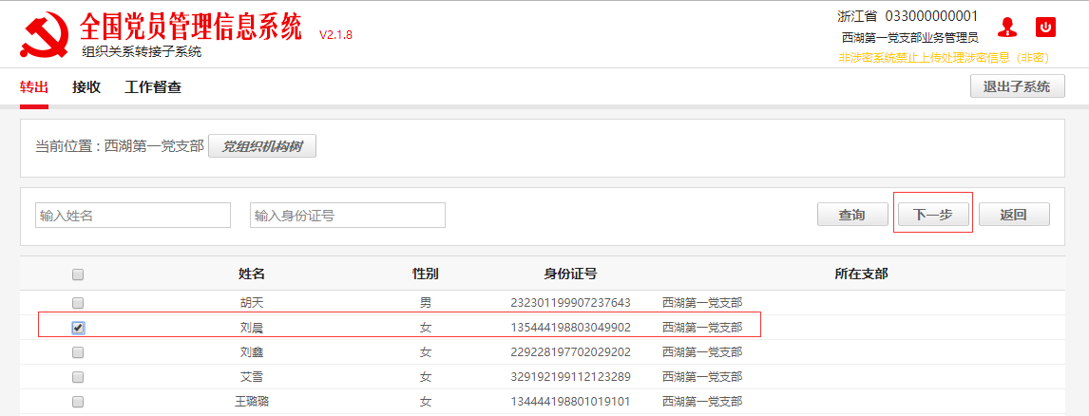
3.3.1.2在转接详细信息维护页面中，在转接类型中选择“全国直接转接”并填写党员电子介绍信，点击【生成转接路径】。
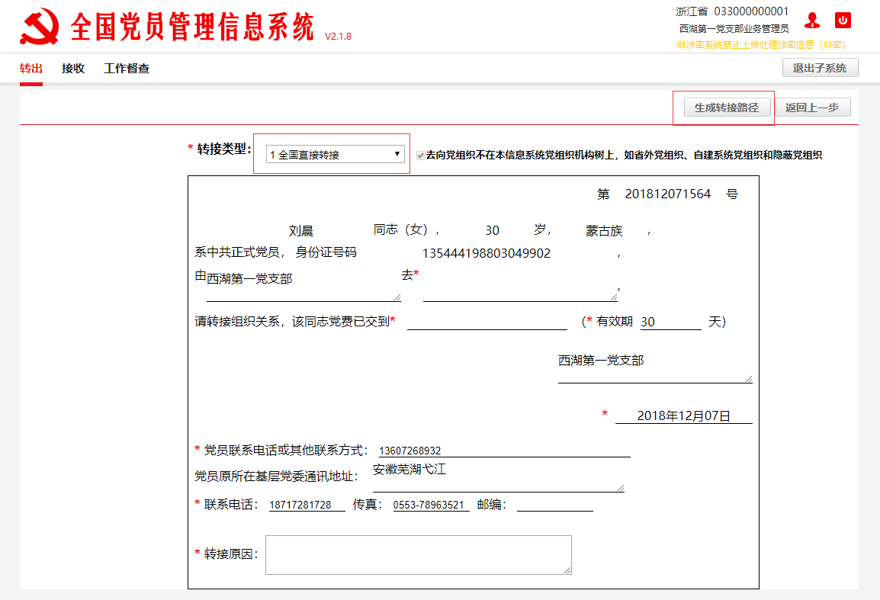
注意：转接类型选择“全国直接转接”时，【转出到系统外】标识默认勾选，不可修改。
3.3.1.3生成转接路径后，请核对转接路径生成是否正确，如正确无误请点击【确认发起】按钮，点击【确认发起】后，系统弹出窗口，核对并勾选“已核实党员信息同本人和档案资料等一致”方可点击【确定】发起转接申请，否则【确定】按钮置灰不可点击。点击【确定】按钮正式发起转接并等待下一节点审批，该转接工作从在待办工作列表中转至未办结工作列表中；若转接路径生成有误请点击【返回上一步】按钮修改转接信息。
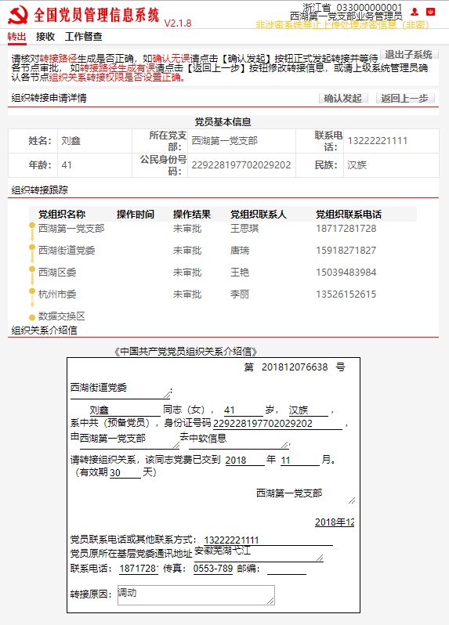
注意：请认真核对组织转接党员基本信息，查看转接关系路径是否正确。
3.3.1.4根据系统生成的组织关系转接路径，下一审批节点党组织登陆系统后在组织关系转接子系统<待办工作>中，可看到需要本级党组织审批或接收的党员信息，点击【查看介绍信】可在线浏览该党员组织关系转接介绍信。
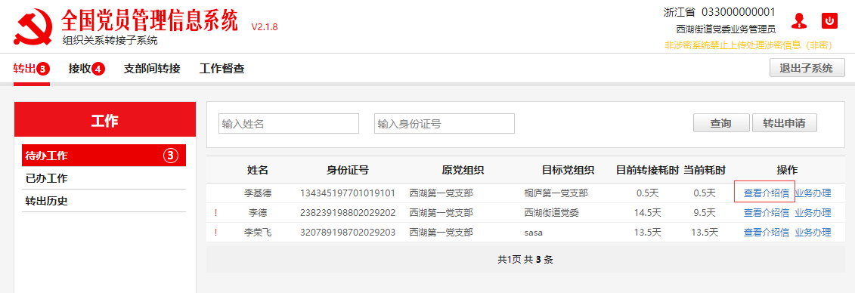
3.3.1.5点击【业务办理】进入组织转接详情页面，用户根据实际转接情况对转接申请进行审批操作，具体审批包括“同意”、“不同意”、“更改”和“办结”。
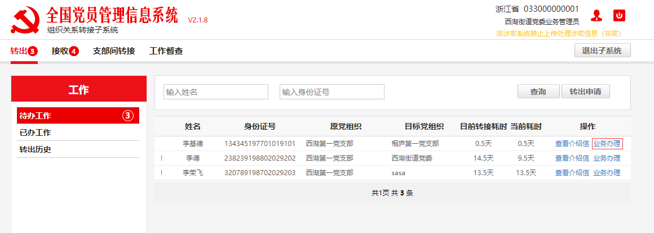

“同意”指本级党组织审批通过，审批点击【同意】时，系统弹出弹窗“已审核过党员基本信息，确保党员数据真实准确”，审核并勾选后，方可点击【确定】完成审批，否则【确定】按钮置灰。点击确定后该党员进入下一审批阶段，等待下一节点党组织审批。
“不同意”指本级党组织审批不通过，点击“不同意”后弹出填写不同意意见对话框，填入具体理由后，再点击【确定】，则该党员按原转接路径逐级退回至发起转接党组织。
“更改”指本级党组织根据党员组织关系转接实际情况，调整党员的需转入的目标党组织，更改后该党员将按照新生成的转接路径进行转接。
3.3.1.6“办结”指该党员转接到系统外，本级党组织为系统范围内转接审批最终节点，由本级党组织线上办结，该党员通过纸质介绍信完成之后阶段的审批工作。点击【办结】完成该党员本系统内审批相关工作。
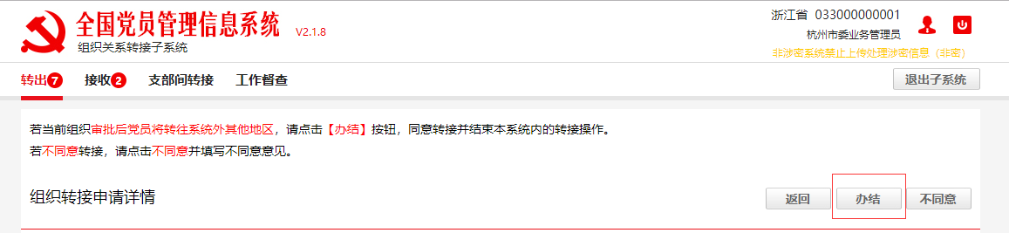
点击【办结】后，在弹窗内容“是否确认在本党组织办结该组织关系转接”中，点击【确定】则完成转出流程。点击【取消】则关闭此对话框。
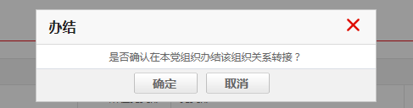
注意：用户可找回因误操作转出到系统外并已经完成办结操作的党员。具体方法：用户在【党员信息管理--党员信息维护】中找到转出党员的党支部，点击【找回】按钮，系统弹出找回党员窗口，在窗口中输入因误操作转出到系统外并已经完成办结操作的党员身份证号，找到该党员点击“”按钮完成找回。找回后，原转接记录保留。
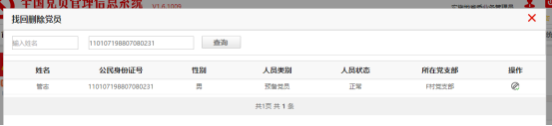
3.4全国直接转接组织关系-转入阶段
3.4.1需要进行对全国直接转接的党员进行转入操作时，需要选择【跨省（系统）转入】。
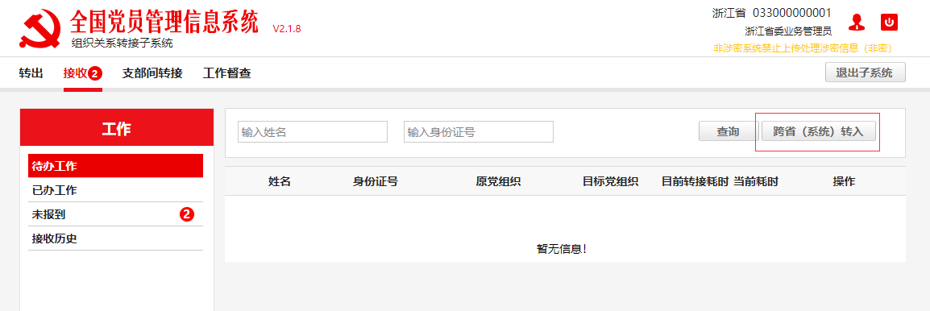
3.4.2点击【跨省（系统）转入】后，选择是否通过业务交换区转入后点击‘下一步’，在当前页面选择转接类型并填写党员电子介绍信，点击【生成转接路径】。
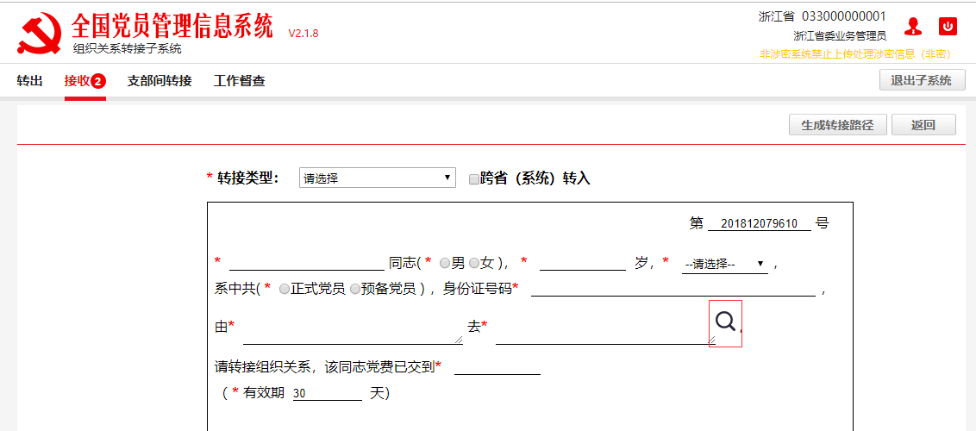
注意：1.填写目标党组织时，点击目的地党组织处的 “放大镜”图标。系统弹出查询弹框，用户输入目标党组织名称后点击【查询】按钮，列表显示查询到的党组织列表，找到目标党组织后点击【选择】，完成目标党组织的填写。填写电子介绍信后，点击【生成转接路径】。
3.4.3生成转接路径后，请核对转接路径生成是否正确，如正确无误请点击【确认发起】按钮正式发起转接并等待下一节点审批，该工作信息从在待办工作列表中转至未办结工作列表中；若转接路径生成有误请点击【返回上一步】按钮修改转接信息。
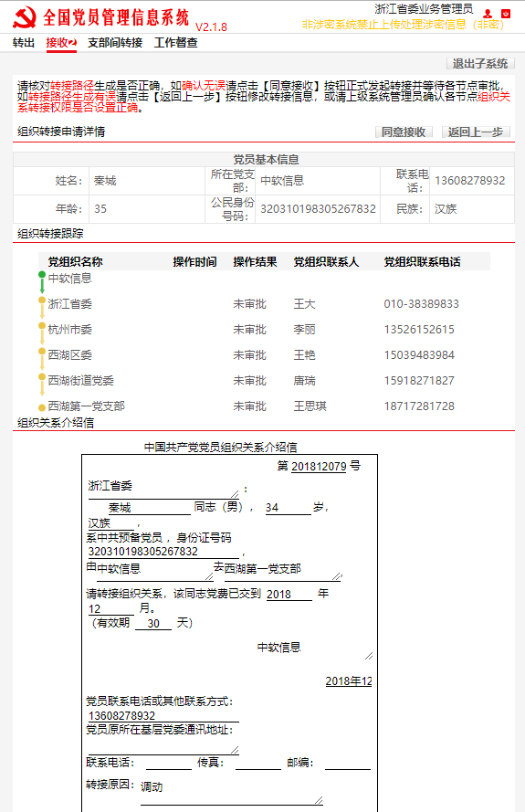
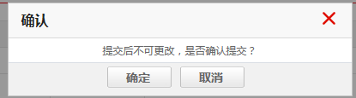
注意：请认真核对组织转接党员基本信息，查看转接关系路径是否正确，确认发起后将不可更改。
3.4.4 在全国范围内组织关系转接的转入阶段，完成【生成转接路径】后，详细审批和接收操作与省级转接操作一致。
4.在<已办工作>中可查看本级组织内所有未办结的转接工作，并可在本页面中进行信息的查看和撤销。点击【查看】则弹出未办结工作组织转接申请详情页面。
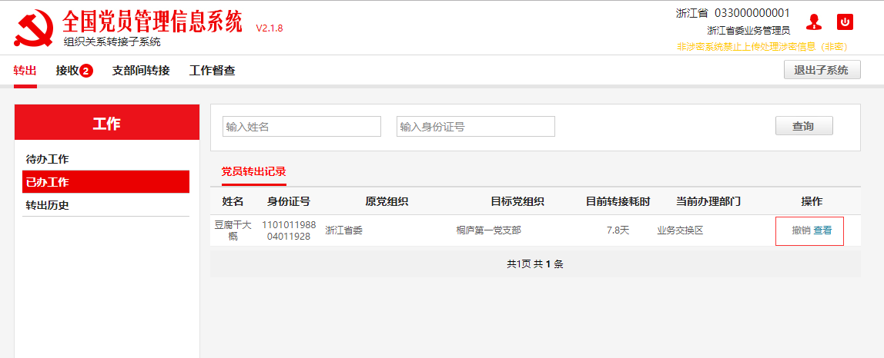
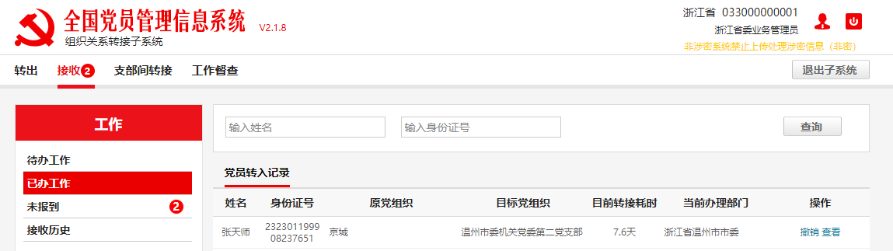
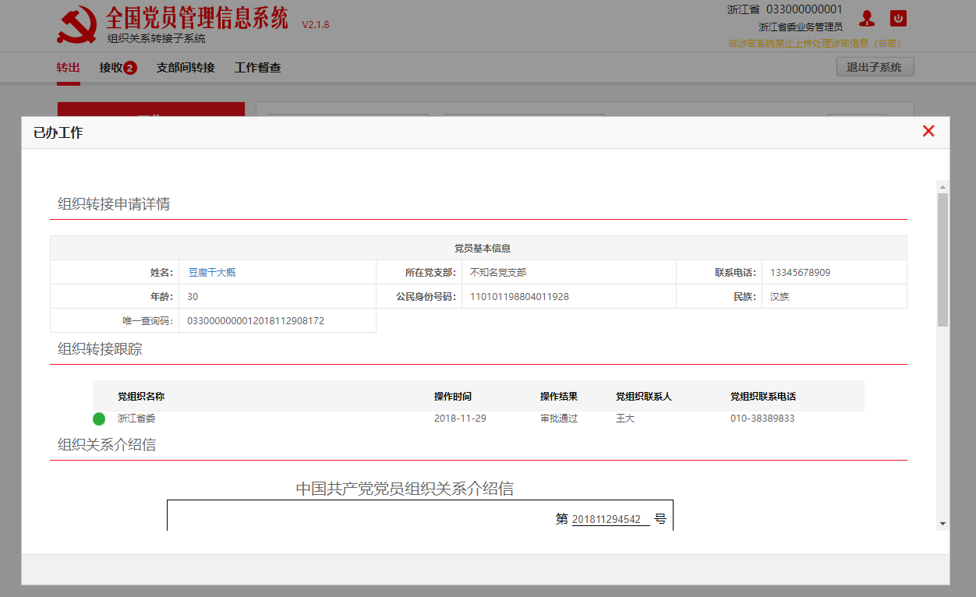
点击【撤销】弹出对话框“你确定要撤销该组织关系转接吗？撤销后不可恢复！”点击【确定】则撤销成功，点击【取消】则关闭对话框。
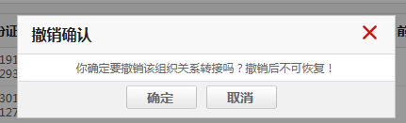
5.在页面导航中切换至<转出历史>页面，可在当前页面通过姓名、身份证号、转接类型和转出日期对本组织已完成组织关系转接历史人员进行精确的信息查询。并可将下方列表和查询后列表结果进行Excel导出。点击【查看】弹出<转出历史记录详情>页面。
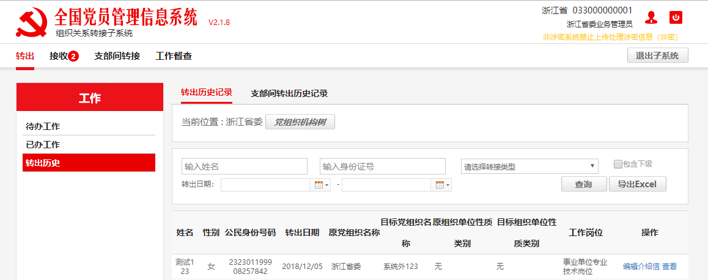
6.在页面导航中切换至<接收历史>页面，可在当前页面通过姓名、身份证号、转接类型和转入日期进行精确查询。还可将下方列表和查询后列表结果进行Excel导出。点击【查看】弹出转入历史记录详情页。
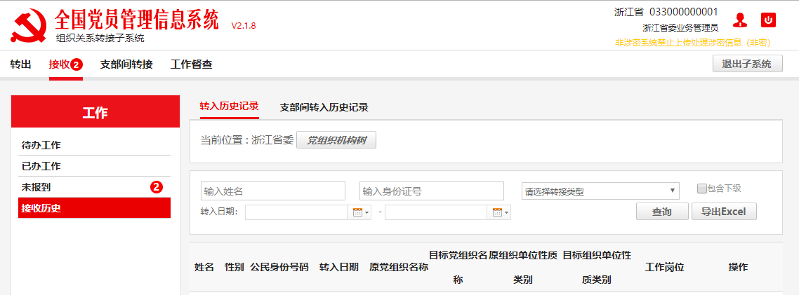
7.在页面导航中切换至<未报到>页面，可在当前页面通过姓名、身份证号进行精确查询。点击【查看介绍信】弹出介绍信。
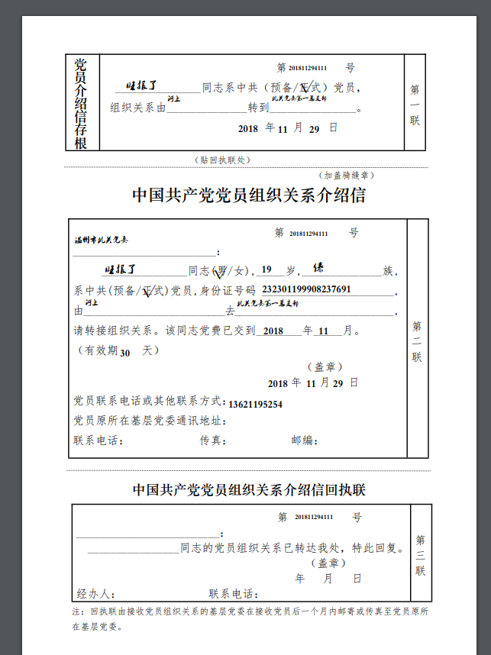
点击查看‘业务办理’可以进行报到和退回操作，其中党支部只能进行报到操作。
